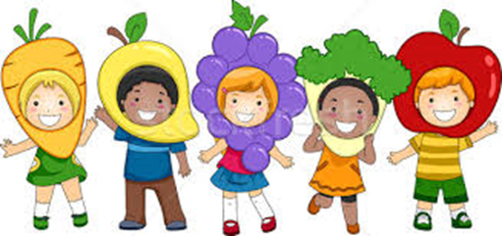
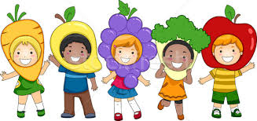
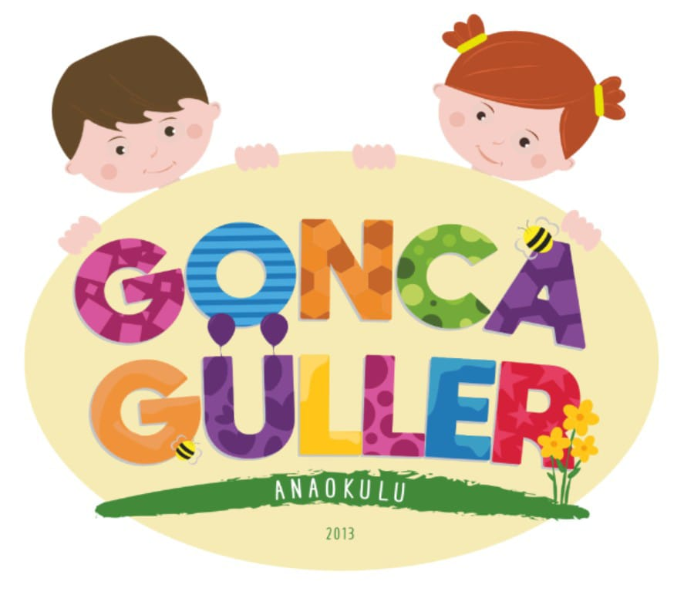

GONCAGÜLLER ANAOKULU OCAK 2024 ÖĞÜN LİSTESİ

** Sabahçı sınıf kahvaltı saati: 09.15 ‘te başlamaktadır. ** Öğlenci sınıf yemek saati :14.15’te başlamaktadır
** Okul salonunda yemek yenmektedir.
TARİH | SABAH ARA ÖĞÜNÜ | ÖĞLE ARA ÖĞÜNÜ
01.01.2024-PAZARTESİ | YENİ YIL TATİLİ | YENİ YIL TATİLİ
02.01.2024-SALI | Simit,peynir,zeytin,reçel,meyveli çay | Simit,peynir,zeytin,reçel,meyveli çay.
03.01.2024-ÇARŞAMBA | Mercimek çorbası,ekmek,biskuvili pasta | Mercimek çorbası,ekmek,biskuvili pasta
04.01.2024-PERŞEMBE | Haşlanmış yumurta,ekmek,peynir,zeytin,reçel,kış çayı | Makarna,isteğe göre peynir,mevsim meyvesi
05.01.2024-CUMA | Kıymalı kır pidesi,limonata | Kıymalı kır pidesi,limonata

08.01.2024-PAZARTESİ | Domates çorbası,ekmek,kaşar rendesi,puding | Domates çorbası,ekmek,kaşar rendesi,puding
09.01.2024-SALI | Tavuklu sandaviç,limonata | Tavuklu patates yemeği,ekmek,ayran
10.01.2024-ÇARŞAMBA | Patatesli tuzlu kek,peynir,zeytin,meyveli çay | Patatesli tuzlu kek,peynir,zeytin,meyveli çay
11.01.2024-PERŞEMBE | Krep,peynir,zeytin,reçel,meyveli çay | Krep,peynir,zeytin,reçel,meyveli çay
12.01.2024-CUMA | Kakaolu kek,paçanga böreği,ıhlamur çayı | Kakaolu kek,paçanga böreği,ıhlamur çayı
15.01.2024-PAZARTESİ | Kaşarlı,sucuklu tost,zeytin,bitki çayı, | Tavuklu pirinç pilavı,ayran
16.01.2024-SALI | Ezogelin çorbası,kıtır ekmek,kemalpaşa tatlısı | Ezogelin çorbası,kıtır ekmek,kemalpaşa tatlısı
17.01.2024-ÇARŞAMBA | Kremşokollolu ekmek,süt | Kuru fasulye yemeği,ekmek,helva
18.01.2024-PERŞEMBE | Islak kek,poğaça,limonlu çay | Islak kek,poğaça,limonlu çay
19.01.2024-CUMA | KARNE TÖRENİ (ÖĞÜN VERİLMEYECEK) | KARNE TÖRENİ (ÖĞÜN VERİLMEYECEK)

Fatma KÖROĞLU
Okul Müdürü

